Муниципальное бюджетное дошкольное образовательное учреждение
«Детский сад комбинированного вида № 40 «Калинка»
МБДОУ «Детский сад № 40 «Калинка»

ул. Пушкина, 29А Тел.: (384-75) – 3-02-53
г. Междуреченск, Кемеровская обл. e-mail: mbdoukalinka40@mail.ru 652888

Методическая разработка сюжетно-ролевой игры в средней группе
«Мастерская»

Составитель:
Сидорова Татьяна Александровна,
воспитатель

Междуреченск 2023
Актуальность
Изучая вопрос ранней профориентации, мы задались вопросом, нужна ли сюжетно-ролевая игра в детском саду, и чем она может нам помочь в развитии наших детей 4-5 лет. И ответ однозначен - нужна!
Сюжетно-ролевые игры позволяют развивать творческие способности детей, их фантазию и артистизм, учат вживаться в образ того или иного персонажа, играть определенную роль. Они имеют большое значение в социальной адаптации ребенка, реализации его возможностей в будущем.
Проигрывая различные жизненные ситуации, дети учатся идти на компромисс, меньше ошибаться в людях, избегать конфликтных ситуаций, поддерживать дружелюбную атмосферу. В сюжетно-ролевой игре успешно развиваются личность ребенка, его интеллект, воля, воображение и общительность, но самое главное эта деятельность порождает стремление к самореализации, самовыражению. Кроме того игра является надежным диагностическим средством психического развития детей.
Наблюдая за детьми в самостоятельной и в совместной деятельности, можно отметить - дети стали относиться к своим игрушкам, книжкам и вещам с некоторой беспечностью. Это связано с тем, что родители бездумно покупают детям все, чего бы они ни попросили. В связи с этим дети перестали беречь свои игрушки и книжки, зная, что завтра купят новые.
Со своей стороны хочется привить детям бережливость, умение и желание трудиться, помогать взрослым. Так же через игру есть возможность показать, каким трудом можно заработать деньги и как это может быть трудно.
Данная методическая разработка для детей среднего, старшего дошкольного возраста, может использоваться в работе педагогами дошкольных учреждений. На основе выбранных сюжетов ролевой игры, педагоги могут разрабатывать свои сюжеты.

Цель: отражение в игре сюжетов, связанных с трудом и взаимоотношениями взрослых в мастерской, расширение знаний детей о профессиях.
Задачи:
- воспитывать уважение к труду взрослого;
- формировать навыки взаимоотношения со сверстниками;
- развивать диалогическую речь, слуховое внимание;
- познакомить с новыми профессиями: мастер по ремонту игрушек, мебели и одежды, автослесарь;
- расширять словарный запас специальными словами-терминами: клиент, мастер квитанция, оплата.
Для организации игры были приготовлены соответствующие атрибуты: наборы детских инструментов, сшиты костюмы для мастеров, изготовлено окно «Пункт приема», швейная машинка, карточки заказа, квитанции об оплате, сломанные игрушки, бутафорские деньги т.д.
Предварительная работа: тематические беседы и рассказы о профессиях; рассматривание тематического альбома «Мир профессий»; вовлечение родителей в организацию игры (оказание помощи в сборе атрибутов); дидактические игры с детьми: «Лото» (инструменты), «Что лишнее?», «Что для чего?»; чтение художественной литературы: Дж. Родари «Чем пахнут ремесла?», А. Барто «Грузовик», О. Емельянова «У Семена столяра», Б. Заходер «Мне нужны такие вещи», К. Жабова «Мне братишка говорит».
Обыгрывание мини-сюжетов: «Пункт приема», «У меня сломалось колесо», «У Маши заболела книжка», «Сдадим в починку», «Мелкий ремонт». Объединив эти сюжеты, у нас получилась сюжетно-ролевая игра «Мастерская».

Примерный ход игры
Педагог читает стихотворение

У меня растут года
Будет и семнадцать.
Где работать мне тогда
Чем заниматься?

Воспитатель: Давайте поговорим, какие профессии вы знаете. Но чтобы поработать врачом, парикмахером, портнихой нужно сначала вырасти. Но как долго ждать. А так хочется сейчас стать взрослым и поработать. Правда?
А давайте мы с вами отправимся в путешествие в волшебный городок, а называется он «Город мастеров». Все дети, попадая туда, сразу становятся взрослыми. Хотите туда поехать?(ответы детей)А поедем мы туда на автобусе. Давайте выберем водителя(выбирают водителя по считалке или по желанию).

Качу, лечу во весь опор
Я сам шофер и сам мотор
Нажимаю на педаль
И машина мчится вдаль.

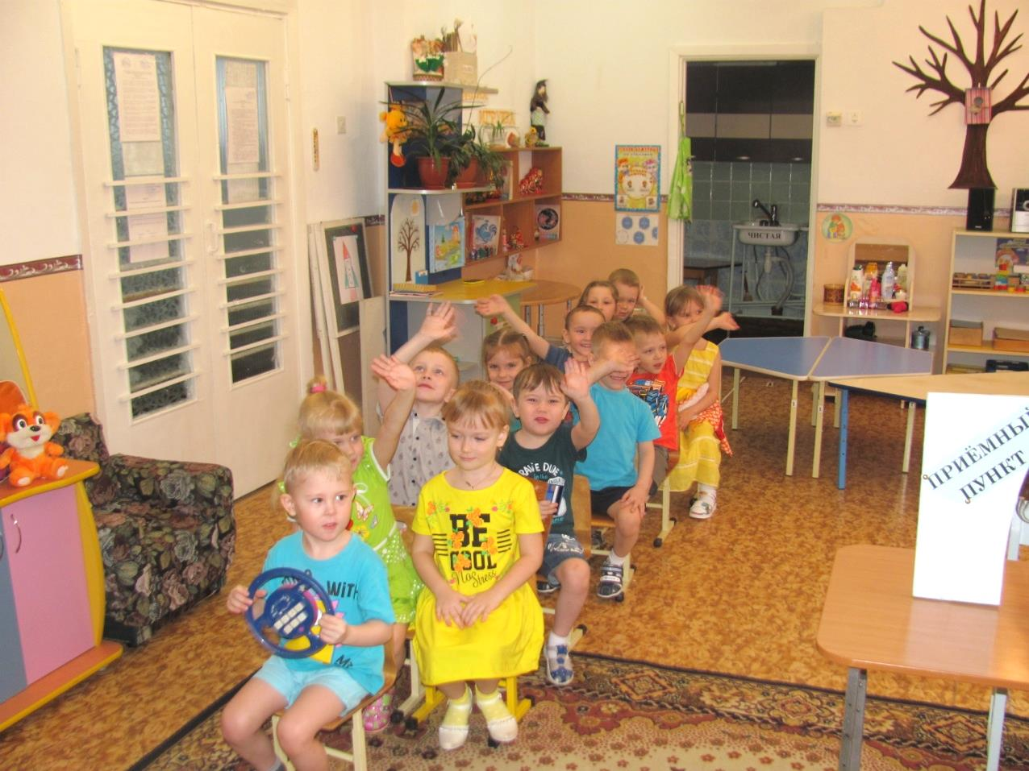
И так поехали! А вот и наш волшебный городок. Все стали взрослыми, вот бы поработать! А где будем работать, я вам сейчас расскажу и покажу.
Вот пункт приема, куда люди сдают разные вещи и предметы, которые не могут починить сами. Здесь находится мастерская «Умелые руки» - это и столярная мастерская, и мастерская по ремонту автомобилей, и ателье по ремонту и пошиву одежды, обуви.
Здесь так много интересного, вы можете потрудиться. Выбирайте, что вам больше нравится, и за работу!
(распределение ролей по желанию детей под руководством взрослого).

Игра-ситуация «Мастерская по ремонту игрушек»

Уронили мишку на пол
Оторвали мишке лапу
Все равно его не брошу
Потому что он хороший.

Девочка показывает сломанную игрушку (медвежонка с оторванной лапой).
Клиент: У меня случилась беда. Младший братишка оторвал моему любимому медвежонку лапу. Можете вы мне помочь?
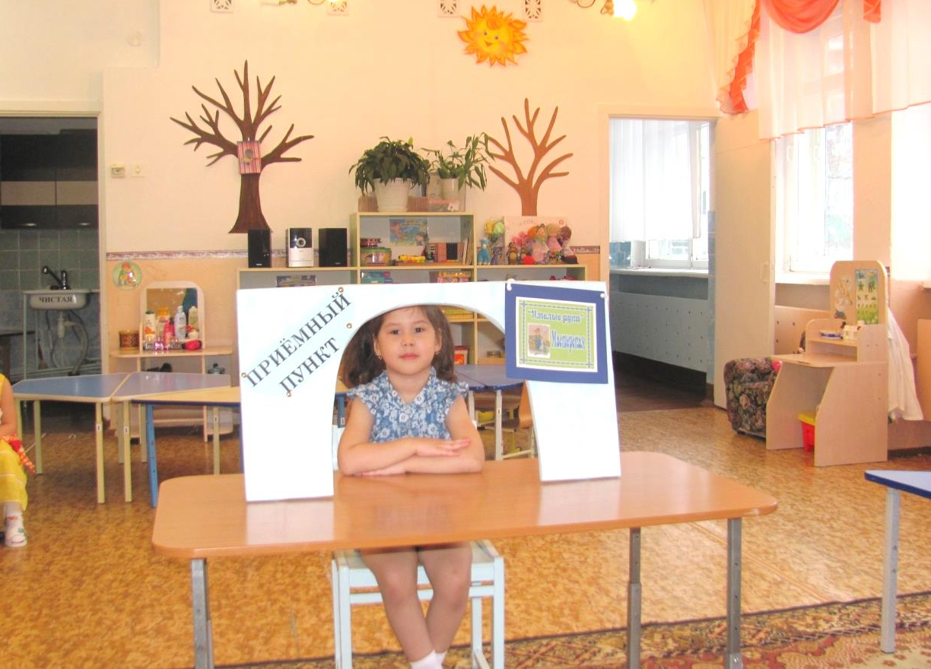
Приема – сдатчик: Конечно, можем. Сейчас я тебе выпишу квитанцию заказа, ты оставишь ее здесь. Наш мастер сейчас подойдет и заберет твой заказ. Тебе нужно оплатить заказ, я дам квитанцию. За медвежонком приходи через 1 час.
После мастер забирает на свое рабочее место сломанную игрушку и чинит ее, при необходимости с помощью воспитателя. Через некоторое время приходит клиент.
Клиент: Я сегодня сдавал игрушку в ремонт, могу – ли я её забрать?
Приема – сдатчик: да, конечно. Давайте мне квитанцию.
Ребёнок отдаёт квитанцию и забирает отремонтированную игрушку.
Примечание: так как дети не умеют писать цифры, вместо номера заказа они рисуют разные геометрические фигуры цветными фломастерами на листе заказа.

Игра-ситуация «Мастерская по ремонту и пошиву одежды»

Целый день сегодня шью.
Я одела всю семью.
Погоди немного кошка
Будет и тебе одежка!

Диалог мамы с дочкой.
Дочка: Мама, скоро праздник Новый год, мы будем малышам показывать представление. Я буду играть роль тигренка, но для этого мне нужен костюм тигренка.
Мама: Я очень рада за тебя, но где, же нам взять костюм? Можно купить, а можно посетить ателье по пошиву одежды и заказать там. Что мы выберем?
Дочка: Я бы хотела заказать в ателье и посмотреть, как там работают мастера.
Мама: Хорошо, пойдем в ателье.
Девочка с мамой идут в ателье
Мама: Нам нужен нарядный костюм тигренка, можем мы воспользоваться вашими услугами?
Приема – сдатчик: Конечно, можете. Сейчас я вам выпишу квитанцию заказа. В ателье всем, кто пожелает, шьют платья для кукол, новогодние костюмы.
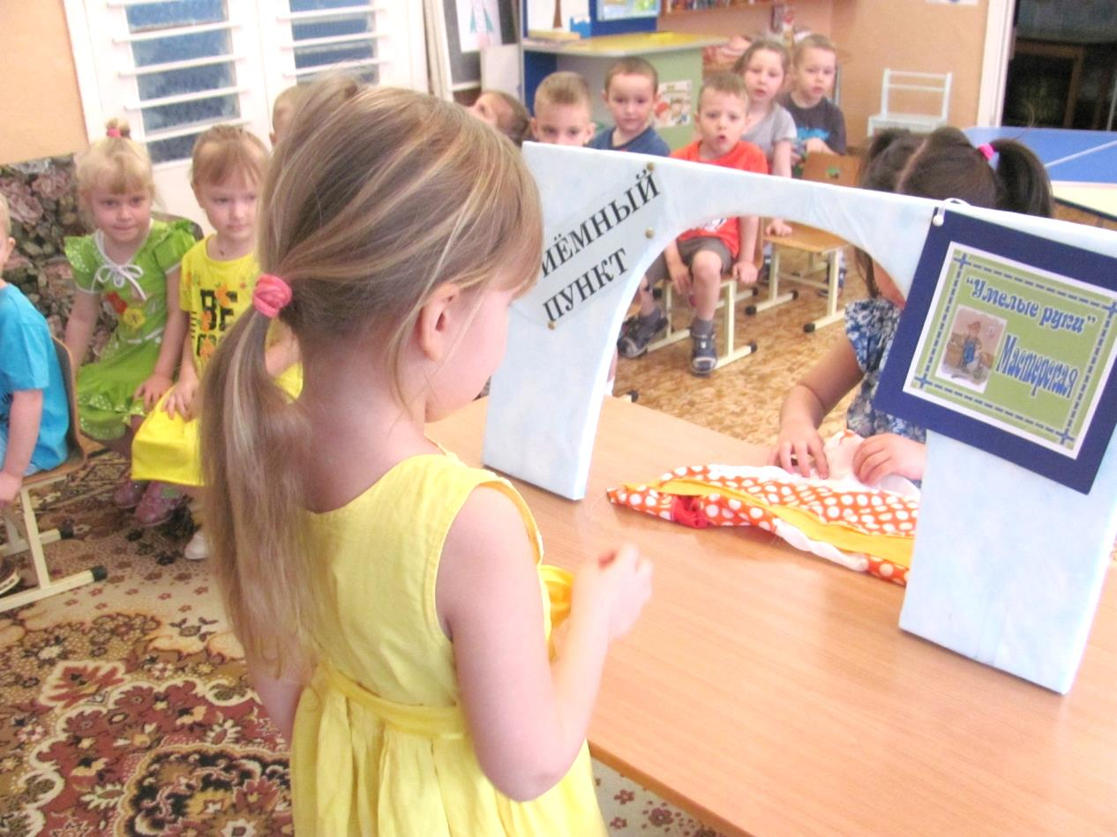
Все вместе идут в ателье
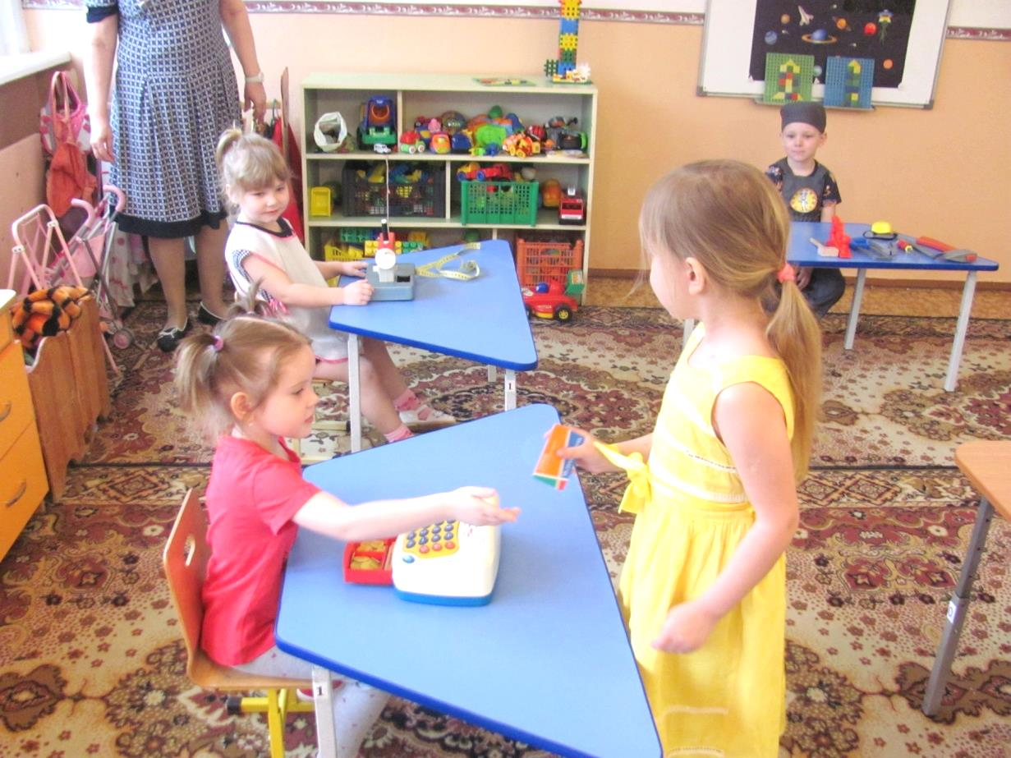
Закройщик: - Тася, я вижу, по вашему заказу, что тебе нужен новогодний костюм тигренка. Я возьму ленту и измерю тебя, сколько надо материала. Теперь подожди, скоро твой костюм будет готов. Кто следующий? Кто хочет сшить новую одежду?
Ребенок (с куклой): Я.
Закройщик: Что ты будешь шить?
Ребенок: Платье.
Закройщик: Для кого?
Ребенок: Для куклы Риты.
Закройщик: Выбирай материал.
Ребенок: В горошек.
Закройщик: Я сниму мерку и сошью твоей Рите платье.

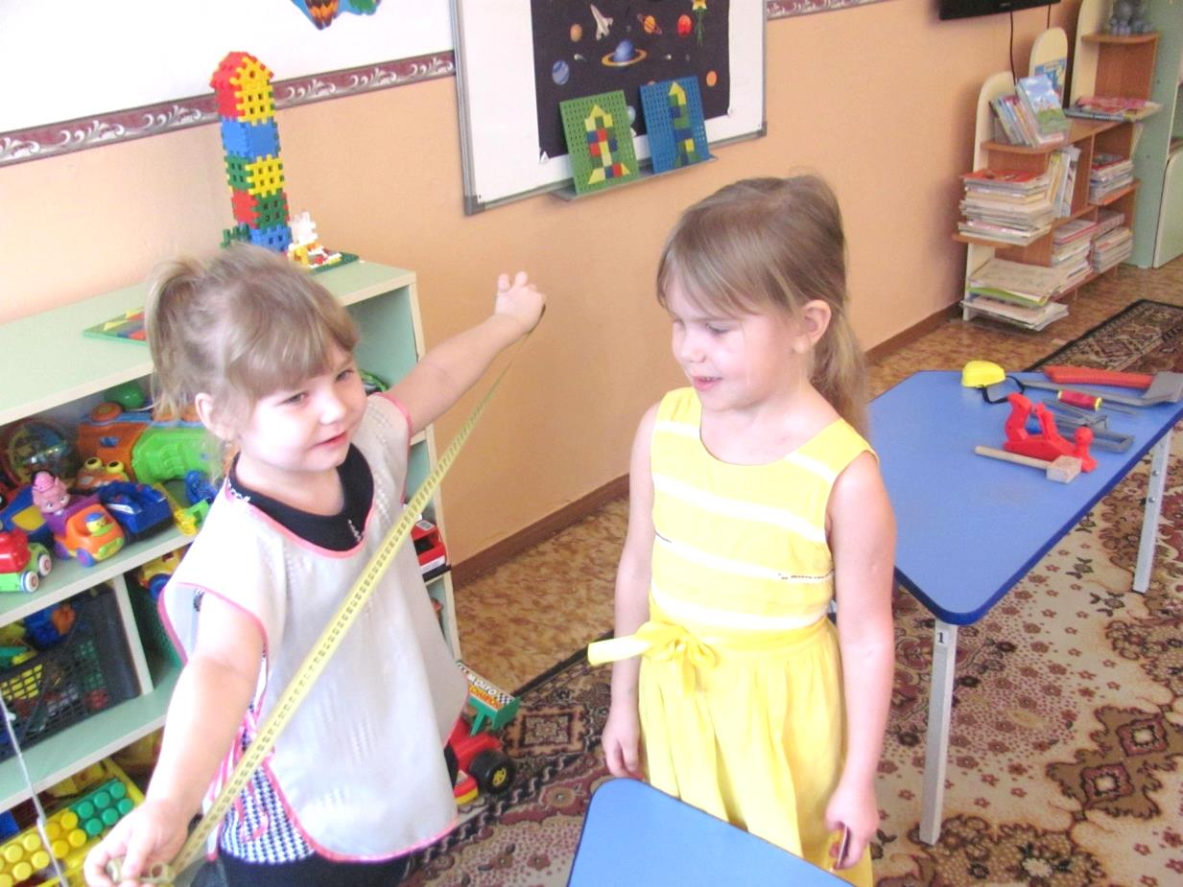
Дети с куклами садятся на диван и ждут.
Пока клиенты ожидают выполнение своих заказов, а мастера работают, проводится динамическая пауза:
В прятки мы, когда играли (закрывают глаза руками)
Стул нечаянно сломали (руки в стороны),
А сегодня так и быть (руки в боки)
Будем мы его чинить (ногу правую вперед).
Кулачок покрепче бей (кулачок друг о друга)
Дайте нам еще гвоздей (просим).
Вот и все (руки в стороны)
Наш стул как новый (хлопают)
Он теперь стоит в столовой (топают).

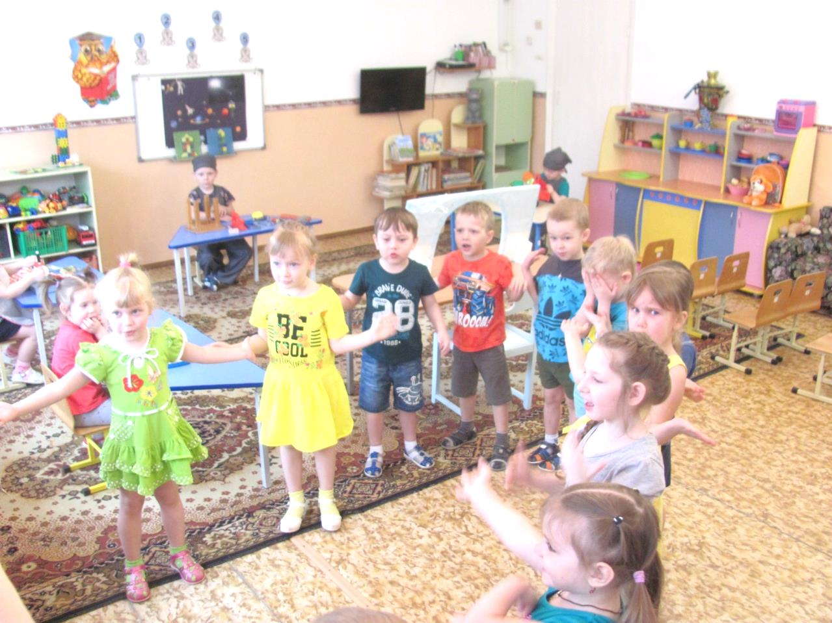
Через некоторое время выходит закройщик и приглашает примерить новые платья для кукол. Дети примеряют куклам обновки.
Закройщик: Можете получить свои заказы. Приходите к нам ещё. До свидания.
Игра-ситуация «Ремонт обуви»

Мастер, мастер, помоги –
Прохудились сапоги.
Забивай покрепче гвозди –
Мы пойдем сегодня гости!

Воспитатель приносит в группу туфли и обращается к детям.
Воспитатель: Ребята, сегодня я торопилась в детский сад и у моих туфель сломались каблуки. Что же мне делать? Кто может починить?
Дети: Ваши туфли может починить сапожник в мастерской.
Воспитатель: Артём, ты — мастер? Сможешь починить мои туфли? Могу я воспользоваться твоими услугами? Почини, пожалуйста, туфли.
Артём: Да, я могу починить ваши туфли. Сходите в пункт приема и оформите заказ.
Воспитатель: У тебя есть молоток и гвозди? Как ты будешь чинить? Постучишь молотком, прибьешь гвоздик?
Артём: Вот так (показывает свою работу). Молотком нужно работать очень осторожно, а то можно ударить пальцы.
Воспитатель: Смотрите, ребята, Артём починил мои туфли, я теперь снова могу их носить (надевает туфли). Дети, кому надо ремонтировать обувь, подходите, у нас появился хороший мастер. Он умеет подбивать каблуки, склеивать кожу.
Воспитатель побуждает детей нести обувь в ремонт.

Игра-ситуация «Ремонт машин»

Я рабочая машина
Вот мой кузов и кабина.
Я тяжелый, я большой,
Знаешь, мощный я какой!
Грузы я возить привык.
Кто скажи я? Грузовик.
Но случилась вдруг беда
У сломались оба колеса.
Инструменты я возьму
И колеса починю.

Воспитатель подходит к играющим в машины детям и помогает им обогатить игру.
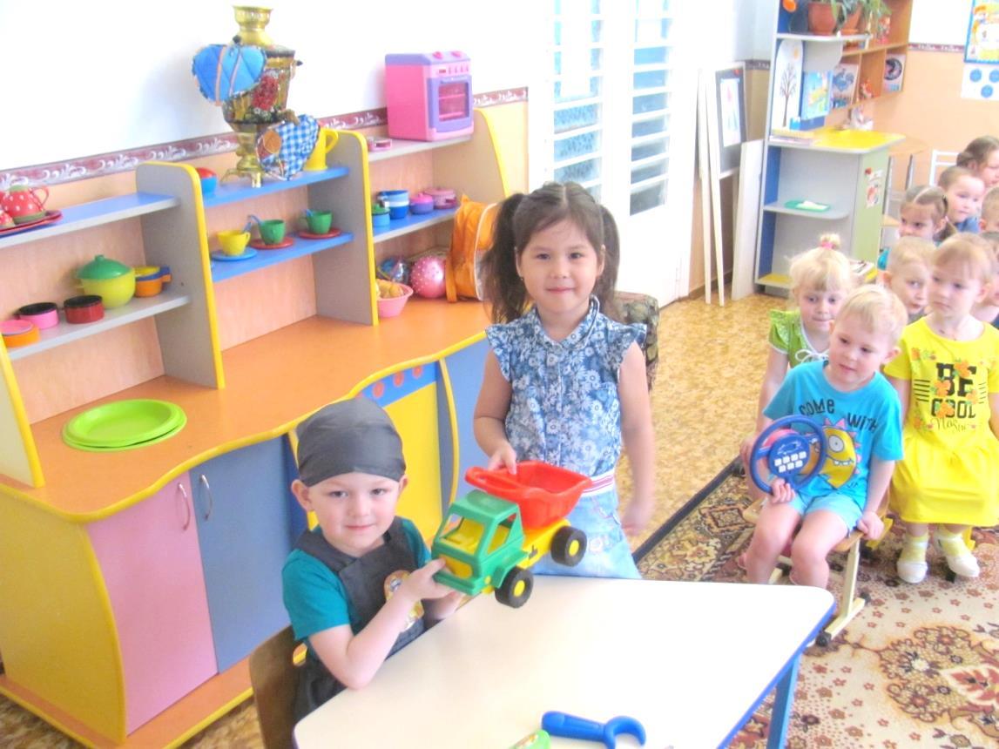
Воспитатель: Максим, у твоей машины, кажется, спустилось колесо. Не хочешь позвать мастера? Ты сам сможешь поменять колесо?
Максим: Наверное, смогу. Только одному неудобно, мне потребуется помощь.
Воспитатель: Можешь позвать кого-нибудь из водителей. Нет, они сейчас отдыхают, обедают. (Обращается к мальчикам.) Водители, вы отдыхаете? Уже пообедали? Там вас Максим зовет.
Дети: Максим, объясни, что у тебя с колесом. Если только колесо спустилось, то можно самим поменять. А если еще и дверца не работает, то можно съездить в ремонтную мастерскую — в автосервис. Поедем ремонтировать или сами будете делать?
Максим: Я думаю, мы справимся сами. Вот только нам потребуются инструменты. Они у вас есть?
Дети: Да, конечно. Мы поможем тебе.
Максим: Хорошо. Чтобы поменять колесо у своей машины, сначала надо его снять. Потом поставить новое.
Дети ремонтируют свои машины.
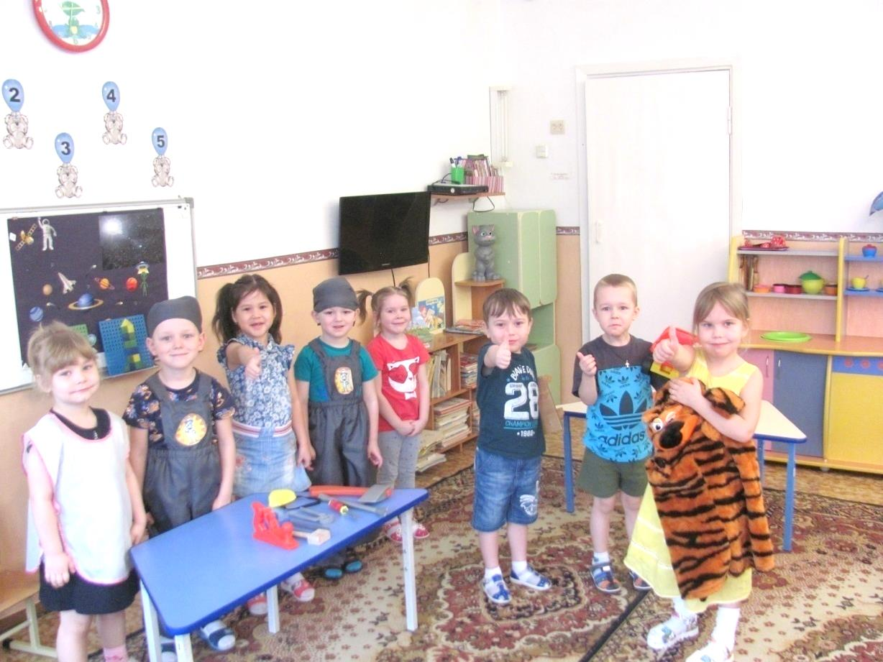
Воспитатель: В нашем городе наступил вечер, рабочий день закончился и наша мастерская закрывается. А нам пора возвращаться в детский сад.
Вывод: Организовав эту игру, можно отметить следующие результаты: дети заинтересовались сюжетом игры и в самостоятельной деятельности обыгрывают сюжеты, активизировался словарь специальными словами-терминами, игра способствует налаживанию партнерских отношений, дети стали замечать различные неисправности и у них возникает желание что-то наладить, починить, исправить.

Используемые источники и литература:
- Бойченко, Н.А. Сюжетно-ролевые игры дошкольников [Текст]: / П.Н. Григоренко, Е.И. Коваленко, Е.И. Щербакова // – Киев: Рад. Школа, 1982г. – 112 c.
- Буре, Р. С. Дошкольник и труд. [Текст]: Теория и методика трудового воспитания. / Р.С. Буре // – М.: Мозаика-Синтез, 2011. – 136 с.
- Козлова, С.А. Дошкольная педагогика[Текст]: учебник для студ. сред. проф. учеб. заведений / С.А. Козлова, Т.А.Куликова // - 8-е изд., стер. - М.: Издательский центр «Академия», 2007. - 416 с.
- Краснощекова, Н.В. Сюжетно-ролевые игры для детей дошкольного возраста [Текст]: / Н.В. Краснощекова //. Изд. 4-е. – Ростов н/Д.: Феникс, 2008. – 251 с.
- Михайленко, Н. Я., Организация сюжетной игры в детском саду[Текст]: Пособие для воспитателя/ Н.А. Короткова, Н.Я. Михайленко //2-е изд., испр. – М.: Издательство «ГНОМ и Д», 2000. - 96 с.
- Солнцева, О. Играем в сюжетные игры [Текст]: ежемесячный журнал // Дошкольное воспитание.-2005.- № 4.- с.33-37
- Шорыгина, Т. А. Профессии. Какие они? [Текст]: Книга для воспитателей, гувернеров и родителей / Т.А. Шорыгина // М.: Гном, 2013. – 96 с.

